אתיקה סביבתית- למידה מרחוק
שלום לכולם, מה שלומכם?
הפעם ההרצאות לא מצורפות. הן נמצאות בקבוצה.

את התשובות יש לשלוח לי למשוב עד סוף השיעור היום
בהצלחה!
אודליה
1.. כיצד נקראת קביעה של רמה מרבית מותרת לחשיפה לחומרים מסוכנים?
א. עקרון הזהירות המונעת
ב. עקרון המזהם משלם
ג. אי־צדק סביבתי
ד. NIMBY
2. בגרף שלפניך מוצגים נתונים על פליטת מזהמים משתי תחנות כוח. האחת מופעלת באמצעות גז טבעי והאחרת מופעלת באמצעות פחם.
0.0
0.2
0.4
0.6
0.8
1
תחמוצות

חנקן
המזהם
גופרית

תחמוצות
חומר

חלקיקי
חמצני
-
חד

פחמן

כוח

תחנת
פחמית
המופעלת
כוח

תחנת
טבעי

בגז
:
מקרא
הריכוז
(
שרירותיות

יחידות
)
http://www.sviva.gov.il/subjectsEnv/SvivaAir/Electricity/Document (מעובד על פי
power_stations_coal.pdf(
על פי הגרף, איזו משתי תחנות הכוח פוגעת פחות בסביבה?
- תחנת כוח המופעלת בפחם, כי כמות החלקיקים הנפלטת ממנה קטנה מכמות הפחמן החד־חמצני הנפלטת ממנה.
- תחנת כוח המופעלת בגז טבעי, כי כמות המזהמים הנפלטת ממנה קטנה מכמות המזהמים הנפלטת מתחנת כוח המופעלת בפחם.
- תחנת כוח המופעלת בגז טבעי, כי גז טבעי הוא משאב מתחדש ואילו פחם הוא משאב מתכלה.
- מבחינת הפגיעה בסביבה אין הבדל בין שתי תחנות הכוח .
3. 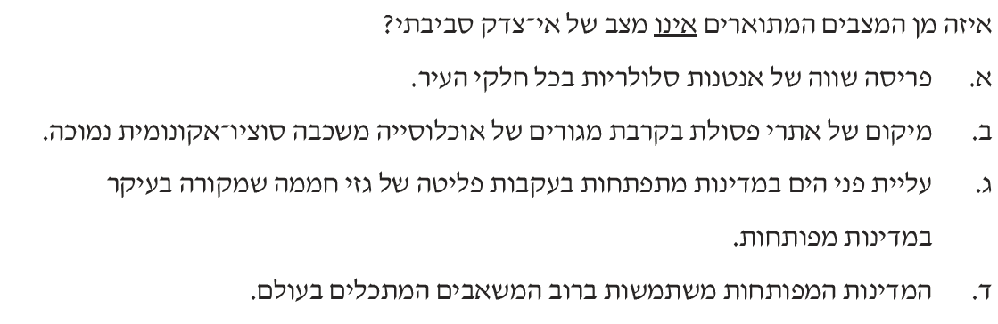
4.
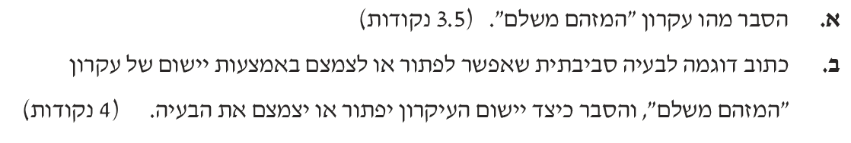
5. חולות סמר הם שטח החולות הגדול האחרון שנותר בדרום הערבה. בשטח זה, יש מגוון ייחודי של חי וצומח: מינים שונים של צמחי בצל ופקעת ושפע זוחלים ומכרסמים.
הוצעה תכנית לכריית החול באזור חולות סמר. המתנגדים לתכנית ניהלו נגדה מאבק סביבתי.
הצע שלושה נימוקים שיוכלו להעלות המתנגדים לתכנית, נימוק אחד בכל אחד מן ההיבטים: אנתופוצנטרי, ביוצנטרי, אקוצנטרי.
6. בשפלת יואב – יהודה נמצאה שכבה של פצלי שמן. חברה מסחרית מעוניינת להקים פרויקט להפקת נפט מפצלי השמן. החברה ביקשה מוועדת התכנון של המחוז אישור לערוך ניסוי לבדיקת הכדאיות הכלכלית של הפקת נפט מן הפצלים.
המשרד להגנת הסביבה, תושבי האזור ופעילים למען הסביבה התנגדו לפרויקט בטענה שהוא יגרום לפגיעה נרחבת במערכת האקולוגית של שפלת יואב-יהודה, משום שהמערכת האקולוגית באזור זה תלויה ברצף השטחים הפתוחים, רצף שייקטע אם יוקם הפרויקט.
(מעובד על פי: רינת, צ', "מחיר הנפט" , הארץ, 28/814)
- מהי הדילמה שעמדה לפני אנשי ועדת התכנון, שהיו צריכים להכריע אם לאשר את הניסוי או לא? הסבר את תשובתך. (8 נקודות)
- כמה מדענים בחנו את ההשפעה האפשרית של הפרויקט על מי התהום בשפלת יואב-יהודה. חלקם שיערו שהפקת הנפט תגרום נזק למי התהום, וחלקם חשבו שלא ייגרם נזק למי התהום.
המתנגדים לפרויקט דרשו להימנע מהקמתו, אף על פי שהמדענים חלוקים בדעותיהם בנוגע להשפעה של הפרויקט על מי התהום באזור.
על איזה עיקרון הסתמכו המתנגדים לפרויקט? הסבר את תשובתך

